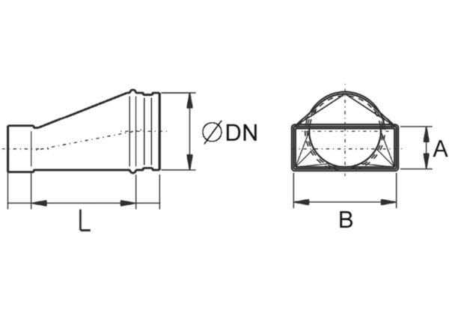Переходник, асимметричный USAN55/220/125Комплект поставки: 1 штукАссортимент: К
Номер артикула: 0055.0661Изготовитель: MAICO

